24.02.22 4Б клас вчитель: Балагуряк Є.Ю.

**Тема: Історія виникнення пристроїв для роботи з інформацією**

**Очікувані результати навчання**

4 ІФО 4-3.2-2 - усуває прості несправності

4 ІФО 5-4.1-1 - дотримується стратегій уникнення проблем, що випливають з необачного використання комп’ютерних пристроїв та мереж

**Розв’яжи ребуси**

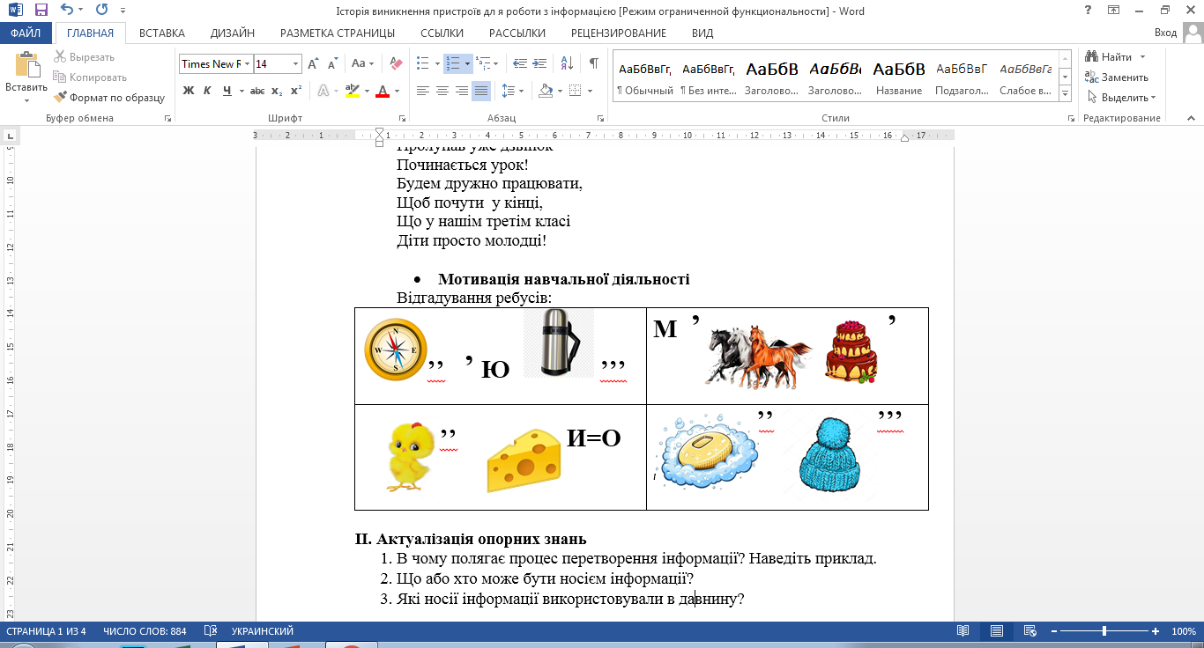

**Прочитай**

Люди здавна створювали різні пристрої для полегшення своєї праці, покращення життя. Довгий час багато вчених намагались винайти пристрої, які могли б виконувати обчислення та робили це швидше за людину.

Ще в прадавні часи люди тільки починали вчитись. Рахунок вже тоді був дуже важливим для життя. Люди побачили, що одних предметів є багато, а інших мало; тож постало питання їх обрахунку. Так для початку первісні люди використовували те, що завжди було з ними – руки та ноги. Обрахунок здійснювався за допомогою пальців рук (10 пальців – десяткова система числення) та деякі народи використовували (і досі використовують африканські племена) пальці ніг - двадцяткова система числення.

Кількість предметів збільшувалася, стало не вистачати пальців. Наші предки почали використовувати зарубки на деревах та в’язати вузлики, де кожен з вузлів чи зарубок означав певне число.

Весь цей час люди вчились рахувати, та розвивались досить повільно. З утворенням нових імперій, введенням грошових одиниць, потреба у обрахунках зросла більше. Так у Римі використовували **абак** – глиняна чи кам’яна дошка котра мала пересувні кульки, за допомогою, яких і рахували. А от в Японії використовували **соробан**. Схожий на абак, але цей пристрій був дерев’яний і його легко було переносити.

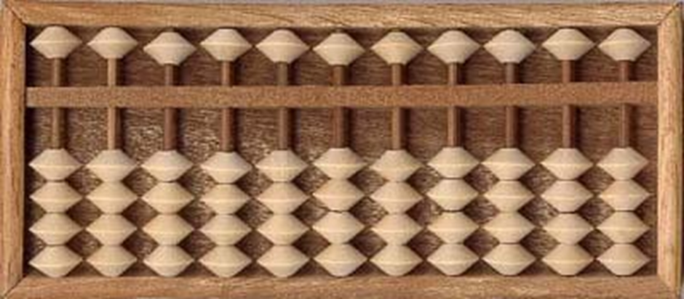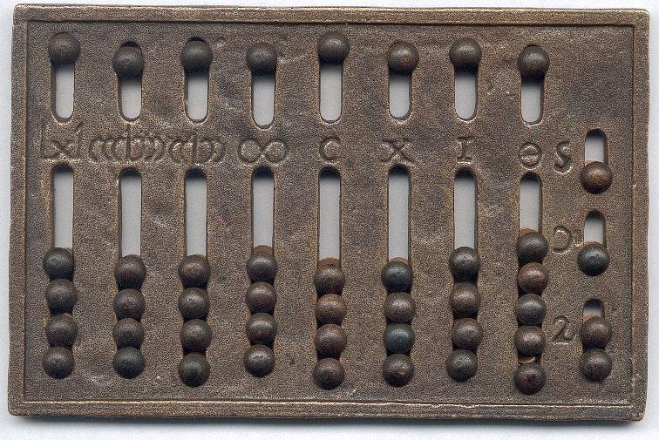

Лише в шістнадцятому столітті на наших землях для підрахунків почали використовувати **рахівниці**.

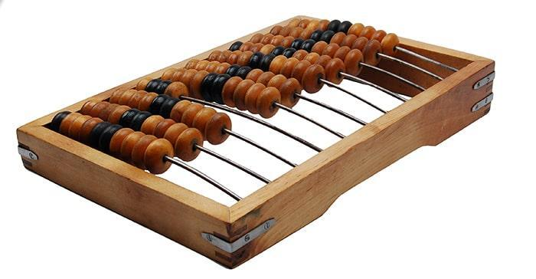

Усі перелічені способи обрахунку є ручними, бо люди хоч і рахували за допомогою абаку, соробану чи рахівниці, але робили це вручну.

Шістнадцяте-сімнадцяте століття залишили свій слід в історії лічби. Саме в цей час інженери спробували автоматизувати обрахунок. Першим це вирішив зробити Блез Паскаль. Хлопчина часто спостерігав, як після роботи в кузні його батько довго вечорами підводив підсумки своєї роботи і рахував кошти. Коли Блез підріс, то втілив в життя ідею допомогти своєму батькові й іншим людям. Таку ідею підхопили Готфрід Лейбніц та Чарльз Бебідж, які намагались вдосконалити вже винайдені пристрої та створити, щось нове й універсальне.

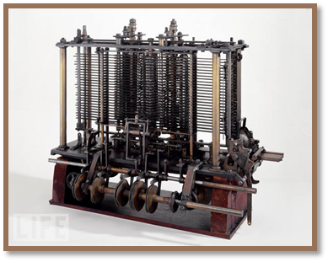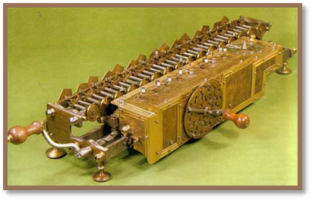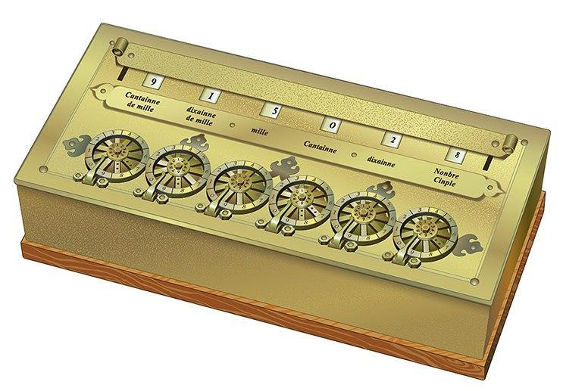

Пристрої цього етапу дістали назву – механічні, бо обрахунок здійснювався лише на основі механічних частин пристрою.

В середині ХХ століттярозвиток електрики дав поштовх до створення електронних пристроїв обрахунку. Сюди відносяться перші електронні обчислювальні пристрої. У 1950 році, більше ніж 70 років тому, в Україні з’явилась МЕОМ (мала електронно обчислювальна машина). Хоча малою її зараз назвати важко, тому що за розміром вона була як приміщення спортивного залу, але на той час це був справжній прорив.

З того часу пристрої намагались зменшити, зробити більш компактними та функціональними. Перший персональний комп'ютер був розміром з невеличкий холодильник, а перший «ноутбук» важив 11 кілограм.

**Фізкультхвилинка**

Руки вгору – підтягніться,

Раз, два, раз, два!

Щонайнижче нахиліться,

Раз, два, раз, два!

Станьте рівно, поверніться

І до сонечка всміхніться.

А тепер, любі малята,

Пострибайте, як зайчата.

Руки вгору підніміть –

Вдих і видих всі зробіть.

**Переглянь презентацію за посиланням**

<https://drive.google.com/file/d/17z3peV7eFuBzehjm1hNe4vM9UpmPpSov/view>

Поміркуй над запитаннями презентації

**Переглянь відео за посиланням**

**<https://youtu.be/fn3KWM1kuAw>**